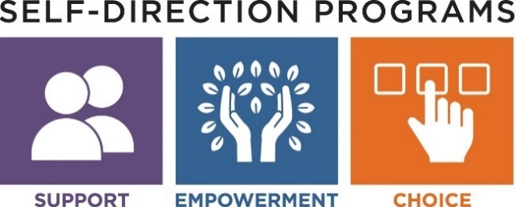

参加者主導型プログラム
参加者主導型プログラム（PDP）は、最も柔軟で創造性に富んでおり、個別のサポートを提供する機会を提供します。このモデルでは、参加者である本人とその家族が、自分の興味やニーズに合わせて活動を自由にカスタマイズすることができます。
このモデルでは、参加者とその家族は、自分でサポートスタッフを選び、雇用します。 また、個人のDDSの予算を管理し、財務管理サービスを利用して、給与や請求書の処理を行います。 また、DDSのサービスコーディネーター/サポートブローカーのサポートを受けながら、保護者、家族、友人などの協力を得て行うことも可能です。
このモデルは、最も柔軟性があり、コントロールと独立性が高いプログラムとなっていますが、DDSのガイドラインを遵守する必要があります。 どのようなサポートを受けるかは、個別支援計画（ISP）で特定された特定のニーズに基づいて、本人が決定します。
参加者主導型プログラムには、次のような重要な要素があります:
DDS サポートブローカー
- 参加者／家族と完全に協力しあい、参加者のニーズを満たすサポート内容をカスタマイズし、個別の予算を立てます。これには、採用プロセスの支援、職務記述書の作成、面接での質問の作成、スタッフ採用のサポートなどが含まれる場合があります。
- 新入社員のオンライン登録と資格認定プロセスをサポートすることもあります。
- 個人の予算の作成、モニタリング、修正を支援します。
- ニーズの変化に応じて必要に応じて予算内に収まるように調整できるよう支援します。
財務管理サービス
DDSはPublic Partnerships Limited (PPL)と契約し、このサービスを提供しています:
- 従業員の登録、資格認定、CORI、ナショナル•バックグラウンド•チェックなどの手続きを行います。
- 個人のDDS割り当ての財務管理およびアカウンタビリティを支援し、雇用主の財務責任（給与、税金、労災など）を引き受けます。
- 給与の支払い、および承認された商品やサービスに対する支払いの手続きを行います。
- 毎月の財務報告書と、個人の予算が確認できるオンラインアクセスを提供します。

マサチューセッツ州発達障害支援局

